## 实验五　探究动能定理

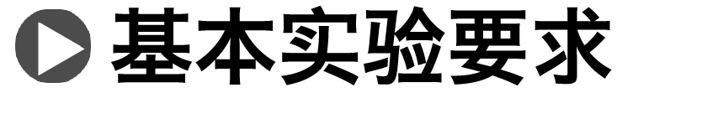

1．实验目的

探究功与物体速度变化的关系．

2．实验原理(如图1所示)

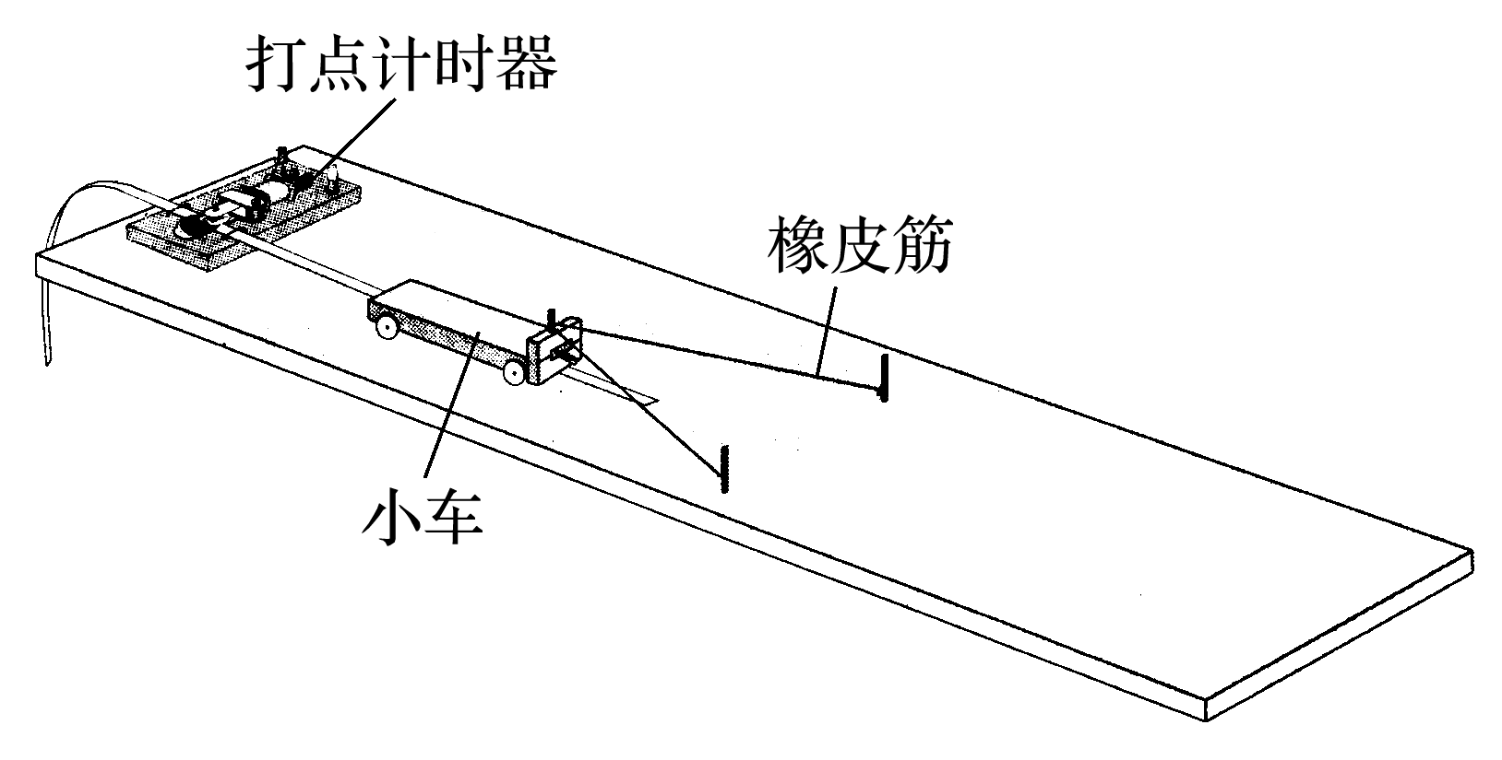

图1

(1)一根橡皮筋作用在小车上移动距离*s*——做功为*W*.

(2)两根橡皮筋作用在小车上移动距离*s*——做功应为2*W*.

(3)三根橡皮筋作用在小车上移动距离*s*——做功应为3*W*.

(4)利用打点计时器求出小车离开橡皮筋时的速度，列表、作图，由图象可以确定功与速度变化的关系．

3．实验器材

橡皮筋、小车、木板、打点计时器、纸带、铁钉、刻度尺等．

4．实验步骤

(1)垫高木板的一端，平衡摩擦力．

(2)拉伸的橡皮筋对小车做功：

①用一条橡皮筋拉小车——做功*W*.

②用两条橡皮筋拉小车——做功2*W*.

③用三条橡皮筋拉小车——做功3*W*.

(3)测出每次做功后小车获得的速度．

(4)分别用各次实验测得的*v*和*W*绘制*W*－*v*或*W*－*v*2、*W*－*v*3、……图象，直到明确得出*W*和*v*的关系．

5．实验结论

物体速度*v*与外力做功*W*间的关系*W*＝*mv*2.

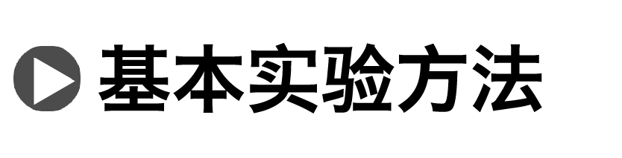

1．实验注意事项

(1)将木板一端垫高，使小车的重力沿斜面向下的分力与摩擦阻力平衡．方法是轻推小车，由打点计时器打在纸带上的点的均匀程度判断小车是否做匀速运动，找到长木板的一个合适的倾角．

(2)测小车速度时，应选纸带上的点迹均匀的部分，也就是选小车做匀速运动的部分．

(3)橡皮筋应选规格一样的．力对小车做的功以一条橡皮筋做的功为单位即可，不必计算出具体数值．

(4)小车质量应大一些，使纸带上打的点多一些．

2．实验探究的技巧与方法

(1)不直接计算*W*的数值，而只是看第2次、第3次……实验中的*W*是第1次的多少倍，简化数据的测量和处理．

(2)作*W*－*v*图象，或*W*－*v*2、*W*－*v*3图象，直到作出的图象是一条倾斜的直线.



例1　某实验小组采用如图2甲所示的实验装置来探究功与速度变化的关系．

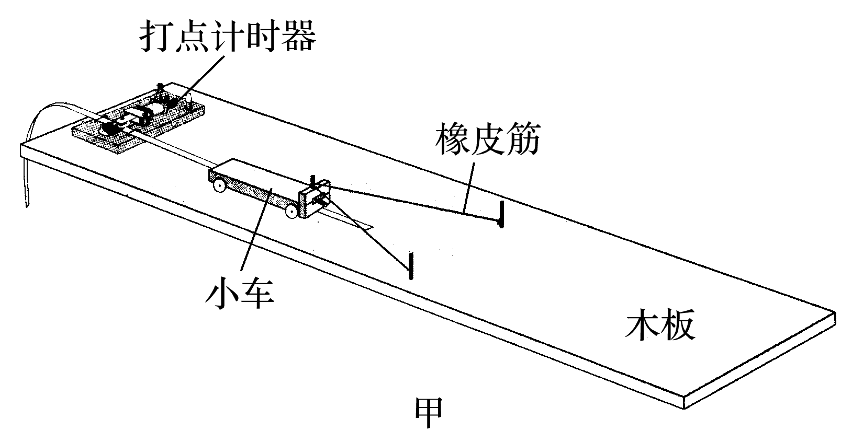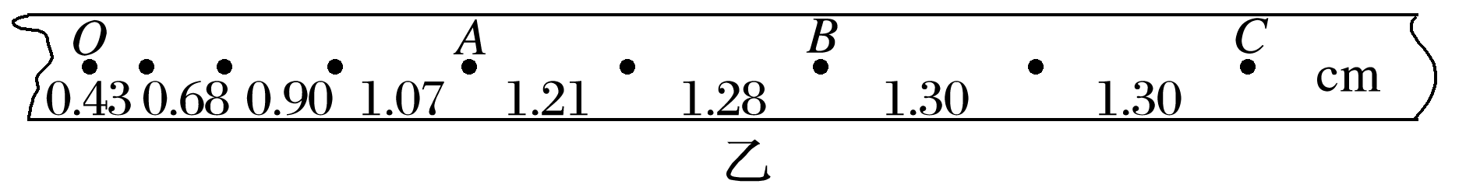

图2

(1)下列关于该实验的说法正确的是________．

A．长木板上有打点计时器的一端要适当垫高，以平衡小车运动过程中受到的摩擦力

B．实验时必须设法算出橡皮筋对小车做功的具体值

C．实验中，橡皮筋拉伸的长度没有必要完全相同

D．应先接通电源，再让小车在橡皮筋的作用下弹出

(2)在正确操作的情况下，该小组某次所打的纸带如图乙所示．为了测量橡皮筋做功后小车获得的速度，应选用纸带上的________(填“*AB*”“*BC*”或“*AC*”)段进行测量；若使用的交流电的频率为50 Hz，则小车最终获得的速度是________m/s.

答案　(1)AD　(2)*BC*　0.65

解析　(1)实验时，由于小车与木板间有摩擦，需将长木板上有打点计时器的一端适当垫高，平衡摩擦力，故A正确；橡皮筋对小车做的功无法直接测量，所以是通过改变橡皮筋的条数的方法来改变功，为了让橡皮筋的功有倍数关系就要求将橡皮筋拉到同一位置处，故B、C错误；实验时先接通电源，再释放小车，故D正确；

(2)为了测量橡皮筋做功后小车获得的速度，要测量最大速度，应该选用点迹均匀的部分，即*BC*段，小车的最终速度*v*＝＝ m/s＝0.65 m/s.

变式　某同学利用如图3所示的装置探究做功与速度变化的关系．

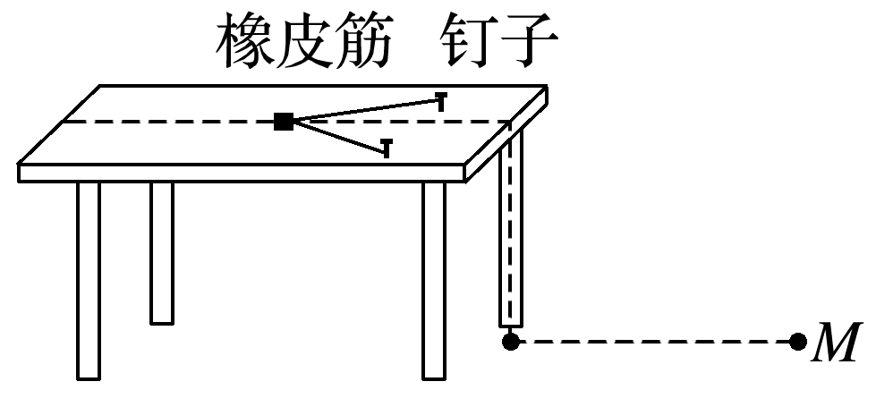

图3

(1)小物块在橡皮筋的作用下弹出，沿水平桌面滑行，之后平抛落至水平地面上，落点记为*M*1；

(2)在钉子上分别套上2条、3条、4条……同样的橡皮筋，使每次橡皮筋拉伸的长度都保持一致，重复步骤(1)，小物块落点分别记为*M*2、*M*3、*M*4……；

(3)测量相关数据，进行数据处理．

①为求出小物块抛出时的动能，需要测量下列物理量中的 ________(填正确答案标号)．

A．小物块的质量*m*

B．橡皮筋的原长*x*

C．橡皮筋的伸长量Δ*x*

D．桌面到地面的高度*h*

E．小物块抛出点到落地点的水平距离*L*

②将几次实验中橡皮筋对小物块做功分别记为*W*1、*W*2、*W*3、……，小物块抛出点到落地点的水平距离分别记为*L*1、*L*2、*L*3、…….若功与速度的平方成正比，则应以*W*为纵坐标、________为横坐标作图，才能得到一条直线．

③由于小物块与桌面之间的摩擦不能忽略，则由此引起的误差属于______________(填“偶然误差”或“系统误差”)．

答案　(3)①ADE　②*L*2　③系统误差

解析　(3)①小物块离开桌面后做平抛运动，由桌面到地面的高度*h*＝*gt*2，可计算出平抛运动的时间，再根据小物块抛出点到落地点的水平距离*L*＝*v*0*t*，可计算出小物块离开桌面时的速度，根据动能的表达式*E*k＝*mv*，还需要知道小物块的质量，故A、D、E正确，B、C错误．

②根据*h*＝*gt*2和*L*＝*v*0*t*，可得*v*＝*L*2，因为功与速度的平方成正比，所以功与*L*2成正比，故应以*W*为纵坐标、*L*2为横坐标作图，才能得到一条直线．

③一般来说，从多次测量揭示出的实验误差称为偶然误差，不能从多次测量揭示出的实验误差称为系统误差．由于小物块与桌面之间的摩擦不能忽略，则由此引起的误差属于系统误差．



1．装置时代化

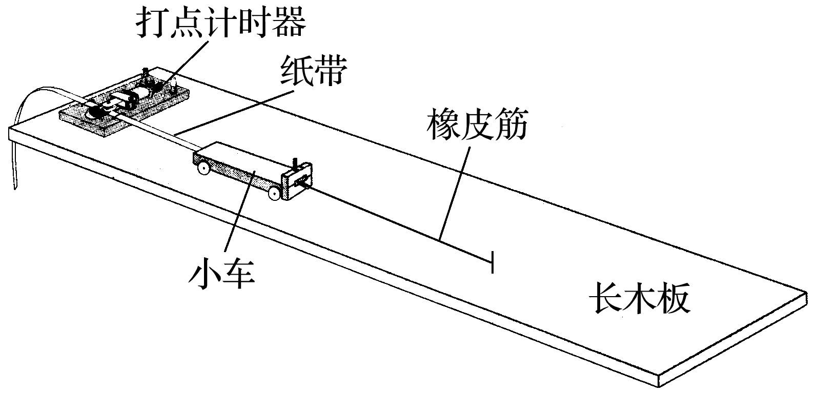

↓

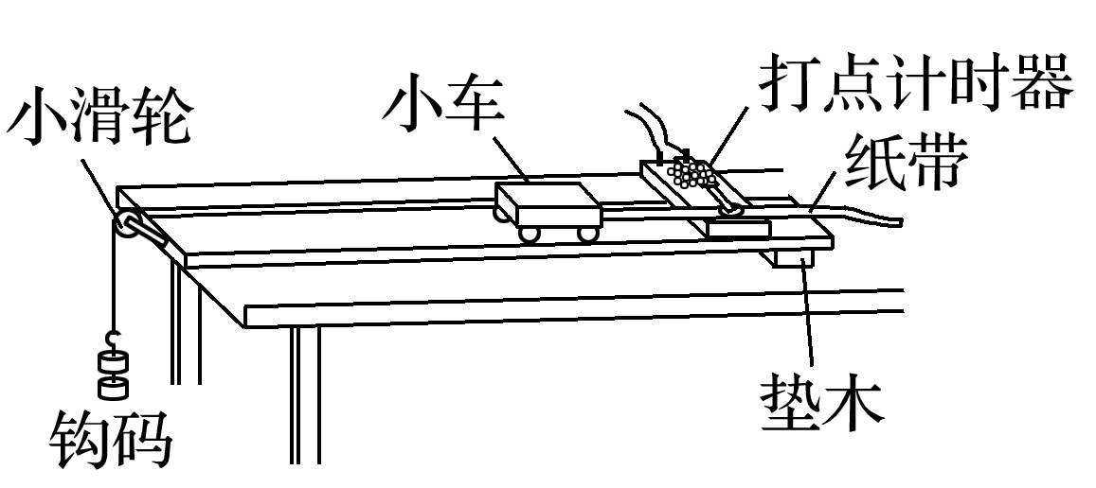

↓

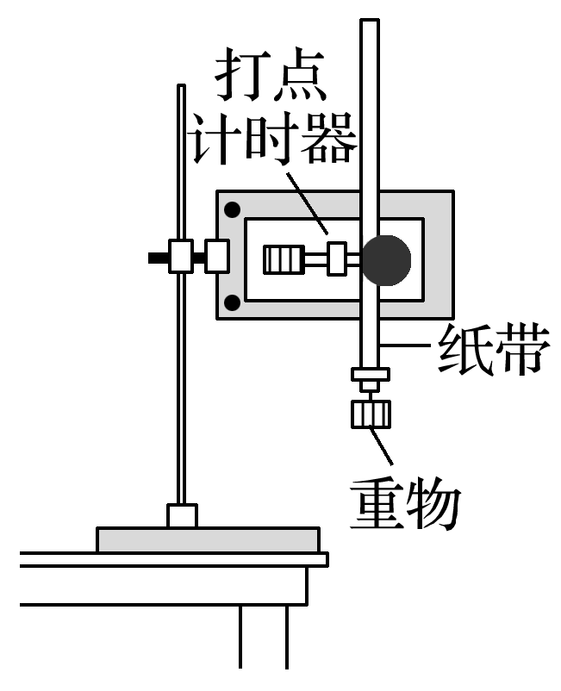

↓

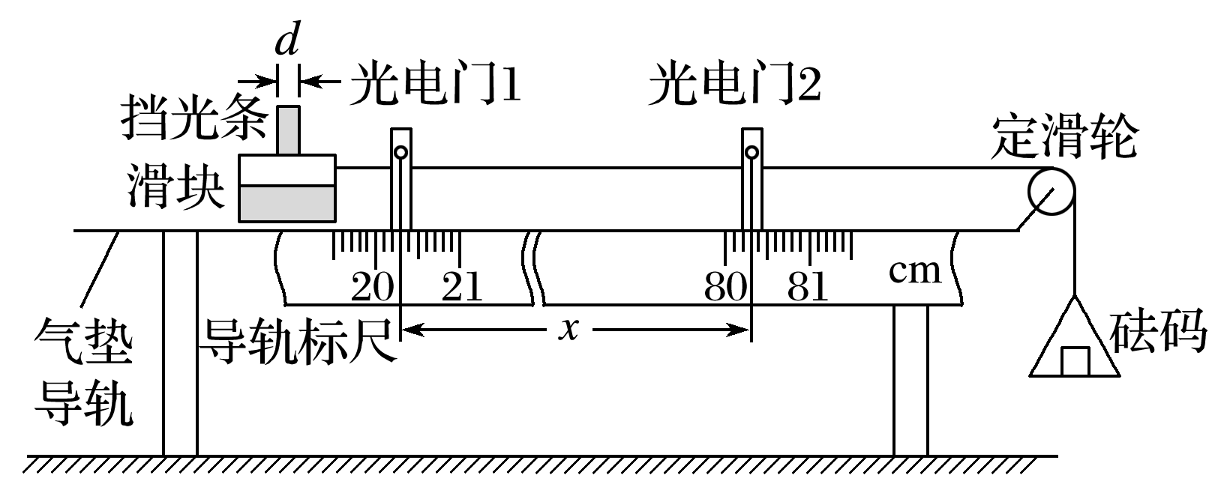

↓

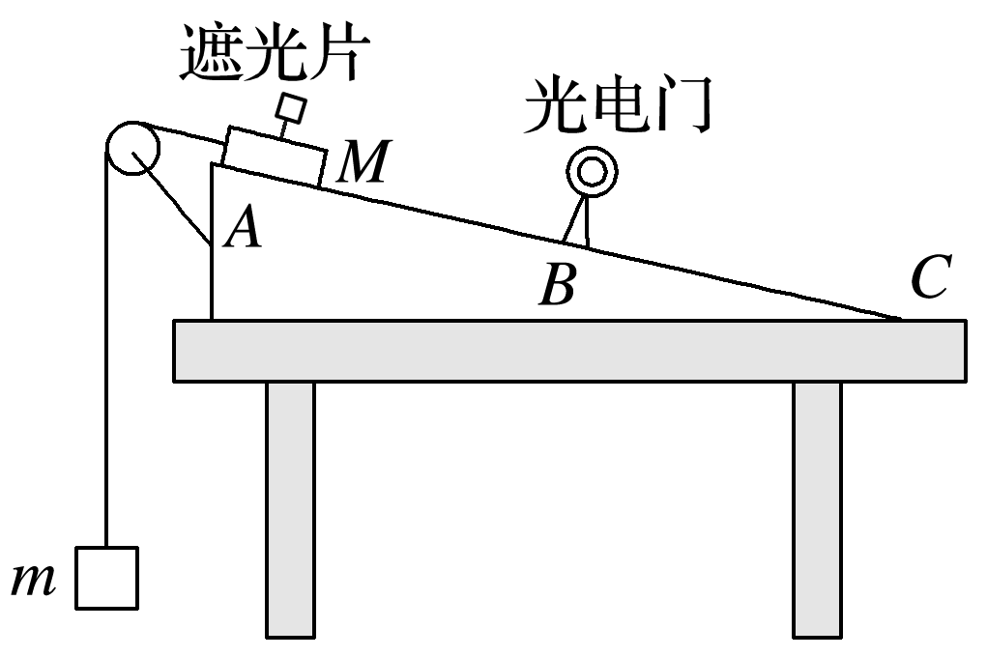

↓

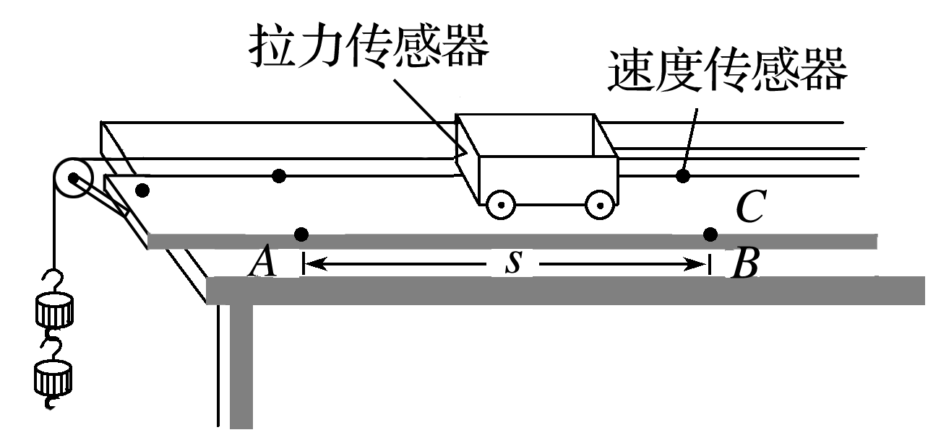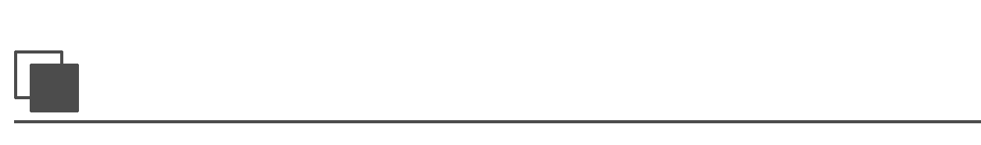

创新点1　实验装置的创新

——利用重物牵引小车

例2　(2020·河北邯郸市测试)某实验小组学生采用如图4甲所示的装置(实验中，小车碰到制动装置时，钩码尚未到达地面)用打点计时器得到一条纸带后，通过分析“小车位移与速度变化的对应关系”来研究“合外力对小车所做的功与速度变化的关系”．图乙是实验中得到的一条纸带，点*O*为纸带上的起始点，*A*、*B*、*C*是纸带上的三个连续的计数点，相邻两个计数点间均有4个点未画出，用刻度尺测得*A*、*B*、*C*到*O*的距离如图乙所示，已知所用交流电源的频率为50 Hz，问：

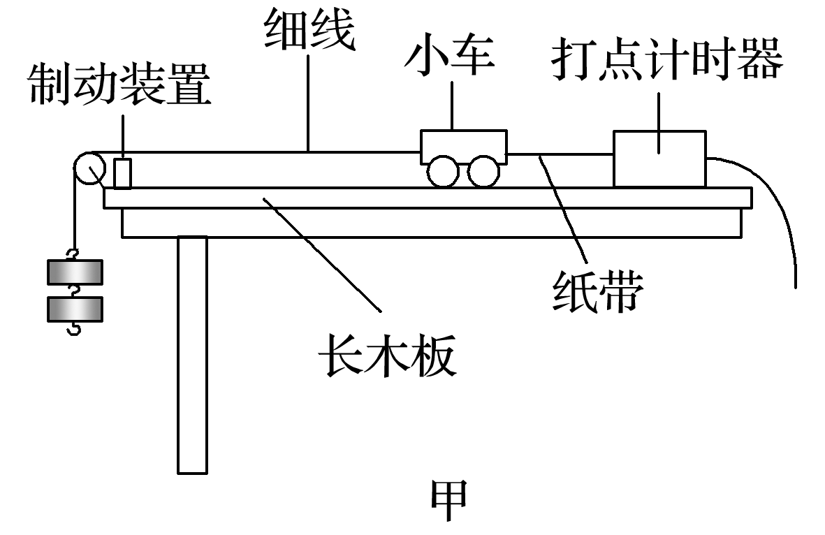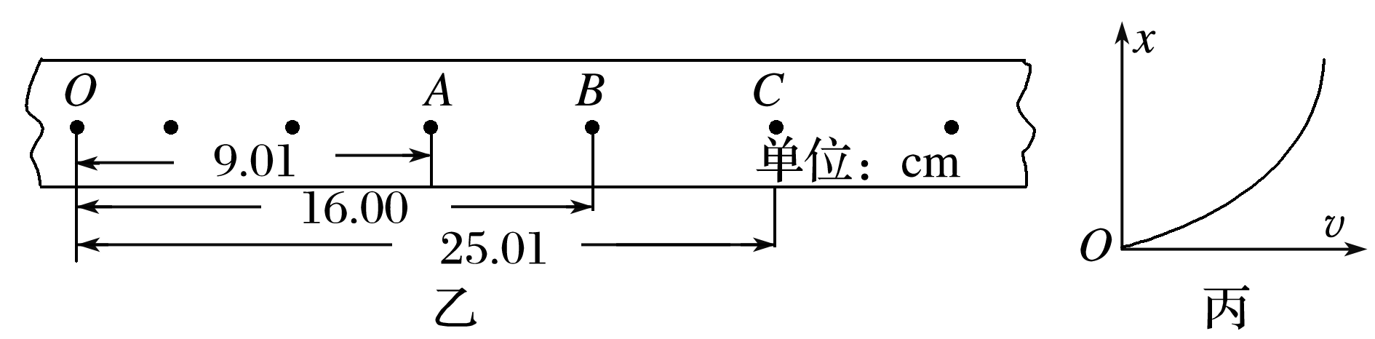

图4

(1)打*B*点时刻，小车的瞬时速度*vB*＝________ m/s(结果保留两位有效数字)．

(2)实验中，该小组同学画出小车位移*x*与速度*v*的关系图象如图丙所示，根据该图形状，某同学对合外力做的功*W*与*v*的关系作出的猜想，肯定不正确的是________．

A．*W*∝*v*2 B．*W*∝*v*

C．*W*∝ D．*W*∝*v*3

(3)本实验中，若钩码下落高度为*h*1时合外力对小车所做的功为*W*0，则当钩码下落*h*2时，合外力对小车所做的功为________．(用*h*1、*h*2、*W*0表示)

答案　(1)0.80　(2)BC　(3)

解析　(1)匀变速直线运动的平均速度等于中间时刻的瞬时速度，故*vB*＝＝ m/s＝0.80 m/s；

(2)位移－速度图象为过原点的曲线，故*W*与*v*一定不是正比关系，也一定不是反比关系，所以肯定不正确的是B、C；

(3)根据功的定义，有：*W*0＝*F*合*h*1

当钩码下落*h*2时，合外力对小车所做的功为：*W*＝*F*合*h*2

解得：*W*＝*W*0.

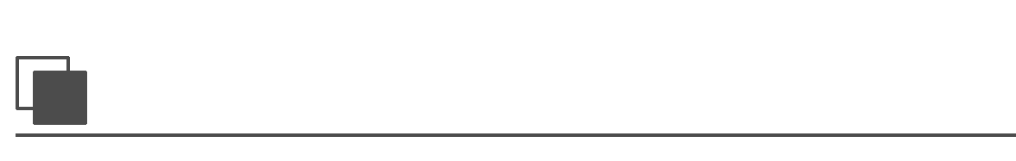

创新点2　实验装置的创新

——利用光电门和气垫导轨

例3　(2019·山东菏泽市下学期第一次模拟)某同学用气垫导轨做“验证动能定理”实验，装置如图5甲所示，重力加速度为*g*，按要求完成下列问题．

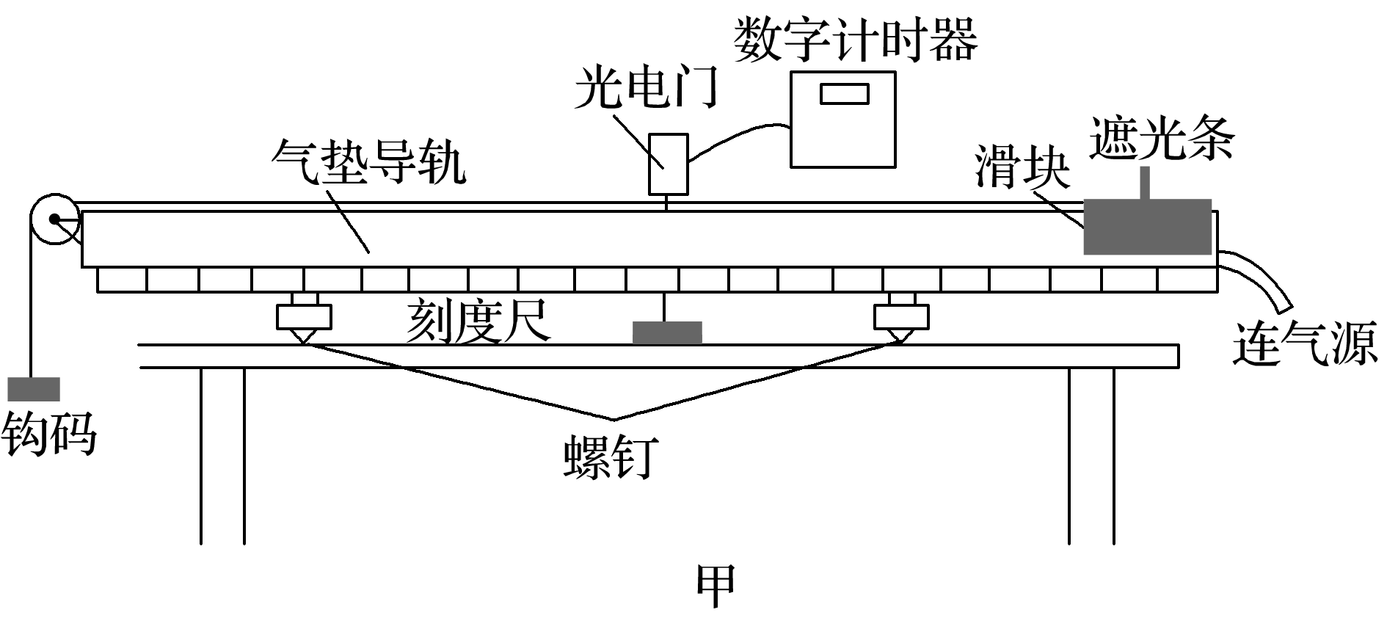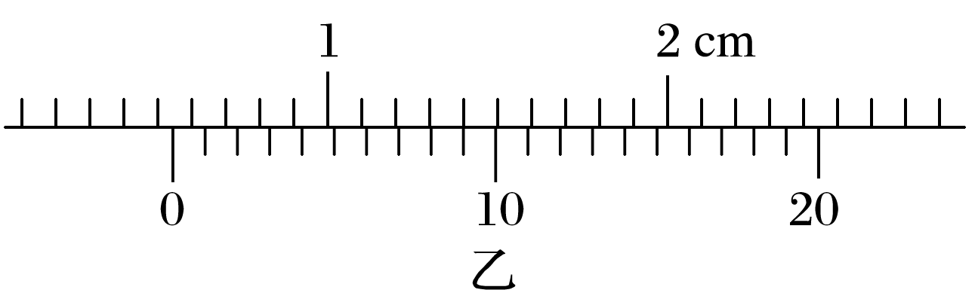

图5

(1)实验前先用游标卡尺测出遮光条的宽度，测量示数如图乙所示，则遮光条的宽度*d*＝________ mm.

(2)实验中需要的操作是________．

A．调节螺钉，使气垫导轨水平

B．调节定滑轮，使连接滑块的细线与气垫导轨平行

C．滑块与遮光条的总质量*M*一定要远大于钩码的质量*m*

D．使滑块释放的位置离光电门适当远一些

(3)按图甲安装并调节好装置，开通气源，将滑块从图示位置由静止释放，由数字计时器读出遮光条通过光电门的时间为Δ*t*，则滑块通过光电门时的速度为*v*＝________(用测得的物理量字母表示)．

(4)若保持钩码质量不变，改变滑块开始释放的位置，测出每次释放的位置到光电门的距离*x*及每次实验时遮光条通过光电门的时间Δ*t*，通过描点作出线性图象来反映合力的功与动能改变量的关系，则所作图象关系是________时才能符合实验要求．

A．*x*－Δ*t* B．*x*－(Δ*t*)2

C．*x*－(Δ*t*)－1 D．*x*－(Δ*t*)－2

答案　(1)5.45　(2)ABD　(3)　(4)D

解析　(1)游标卡尺的主尺读数为5 mm，游标尺读数为0.05 mm×9＝0.45 mm，所以最终读数为5.45 mm.

(2)调节螺钉使气垫导轨水平，A项正确；为了使细线的拉力等于滑块受到的合外力，调节定滑轮，使连接滑块的细线与气垫导轨平行，B项正确；对于系统来说，无需滑块与遮光条的总质量*M*远大于钩码的质量*m*，C项错误；使滑块释放的位置离光电门适当远一些，可以减小测量滑块运动位移的相对误差，D项正确．

(3)滑块通过光电门时的速度*v*＝ .

(4)由*mgx*＝(*M*＋*m*)()2得*x*＝·(Δ*t*)－2，因此D项正确．



创新点3　实验装置的创新

——利用传感器

例4　(2019·江西赣州市上学期期末)某实验小组利用图6(a)所示实验装置及数字化信息系统探究“外力做功与小车动能变化的关系”．实验时将小车拉到水平轨道的*O*位置由静止释放，在小车从*O*位置运动到*A*位置(未标出)过程中，经计算机处理得到了弹簧弹力与小车位移的关系图线如图(b)所示，还得到了小车在*A*位置的速度大小*vA*；另外用电子秤测得小车(含位移传感器发射器)的总质量为*m*.回答下列问题：

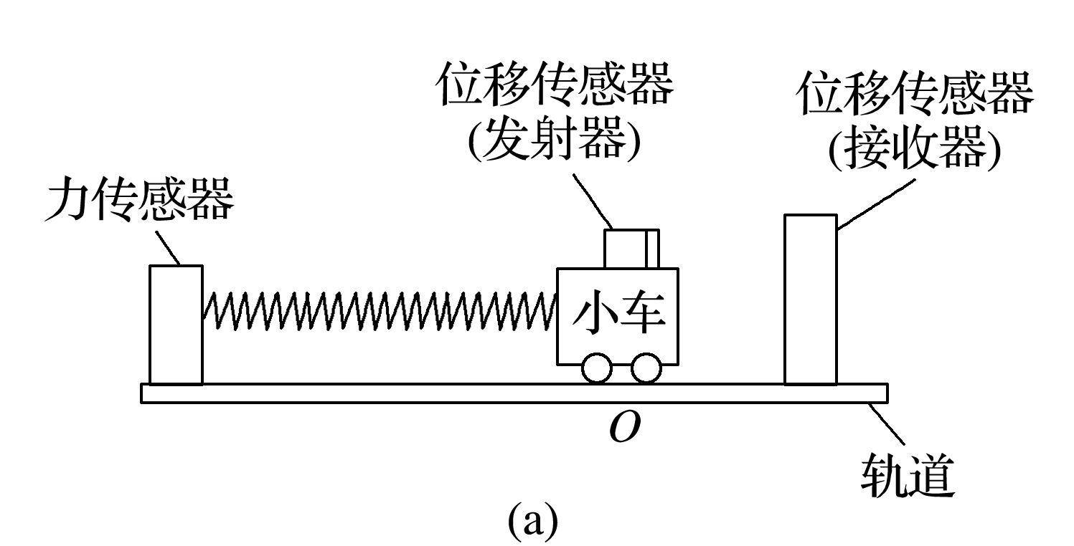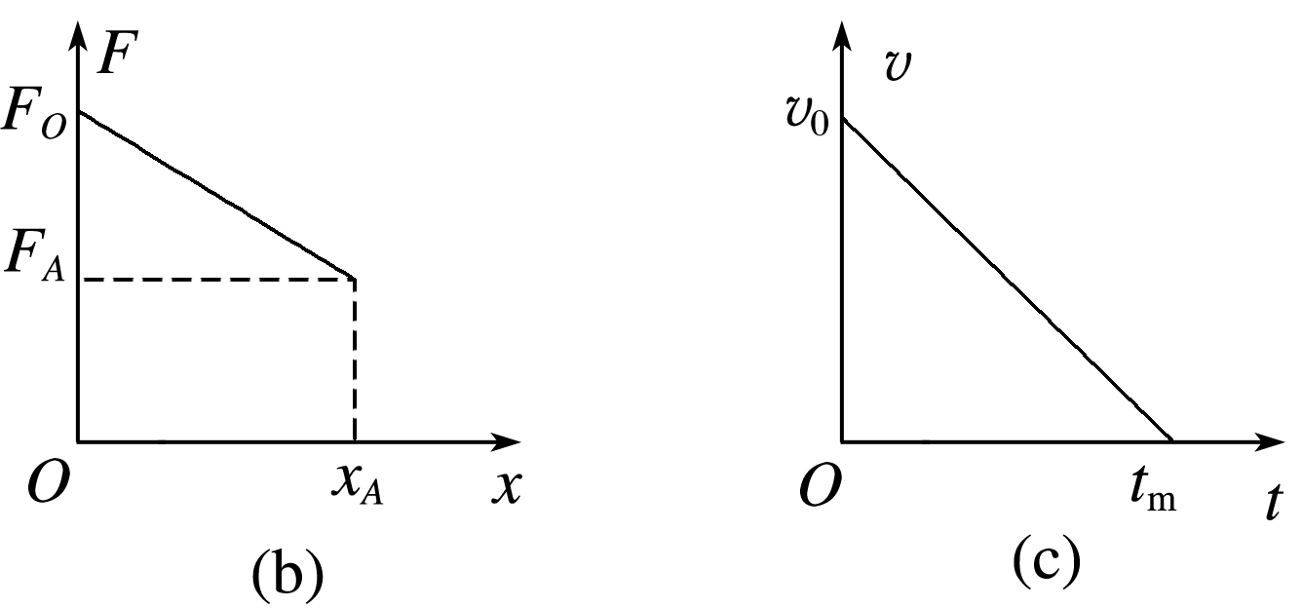

图6

(1)小车从*O*位置运动到*A*位置过程中弹簧对小车所做的功*W*＝________，小车的动能改变量Δ*E*k＝________.(用*m*、*vA*、*FO*、*FA*、*xA*中各相关物理量表示)

(2)若将弹簧从小车上卸下，给小车一初速度*v*0，让小车从轨道右端向左端滑动，利用位移传感器和计算机得到小车的速度随时间变化的图线如图(c)所示，则小车所受轨道摩擦力的大小*F*f＝________(用*v*0、*t*m中各相关物理量表示)

(3) 综合步骤(1)、(2)，该实验所要探究的“外力做功与小车动能变化的关系”表达式是________________(用*m*、*vA*、*FO*、*FA*、*xA*、*v*0、*t*m中各相关物理量表示)

答案　(1)(*FO*＋*FA*)*xA*　*mv*　(2)*m*　(3)(*FO*＋*FA*)*xA*－*mxA*＝*mv*

解析　(1)小车从*O*位置运动到*A*位置过程中弹簧对小车所做的功*W*＝(*FO*＋*FA*)*xA*，小车的动能改变量Δ*E*k＝*mv*；

(2)由题图(c)可知，小车的加速度为*a*＝，则根据牛顿第二定律可知，小车所受轨道摩擦力的大小*F*f＝*m*；

(3)该实验所要探究的“外力做功与小车动能变化的关系”表达式是*WF*－*W*f＝*mv*，

即：(*FO*＋*FA*)*xA*－*mxA*＝*mv*.



例5　(2019·福建龙岩市5月模拟)如图7甲所示是探究“恒力做功与物体动能改变的关系”的实验装置，主要实验步骤如下：

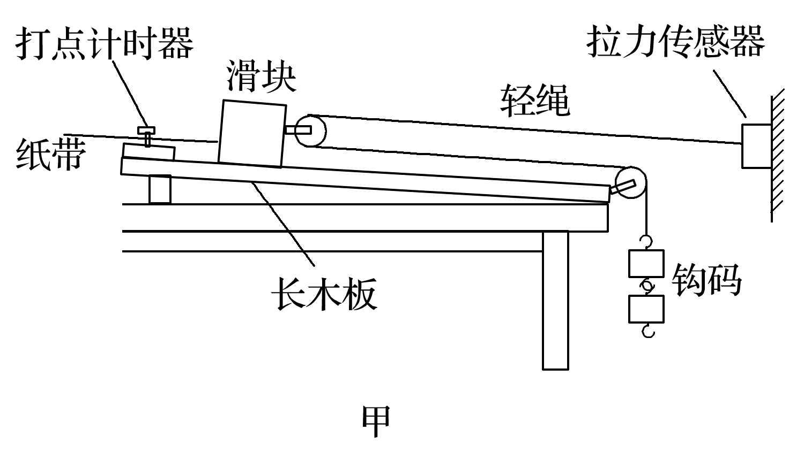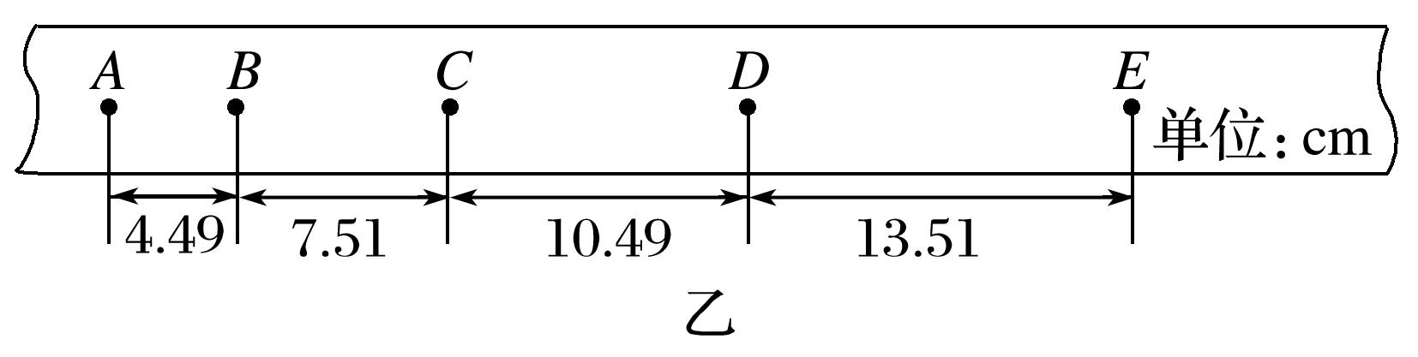

图7

①用天平测出滑块(含滑轮)质量*M*＝240 g，并安装好实验装置；

②适当垫高长木板不带滑轮的一端，滑块不挂轻绳，挂上纸带，轻推滑块使滑块沿长木板匀速运动；

③轻绳通过轨道末端的滑轮和滑块上的滑轮，一端挂在拉力传感器上，另一端挂质量为*m*＝100 g的钩码，两轻绳与木板平行；

④接通打点计时器电源，释放滑块，打出一条点迹清晰的纸带，如图乙所示，相邻计数点间时间间隔为0.1 s，并记录拉力传感器示数*F*＝0.39 N.

回答下列问题：

(1)滑块从*B*运动到*D*的过程中，合力对滑块所做的功*W*＝________ J，滑块动能的增量Δ*E*k＝________ J；(计算结果均保留2位有效数字)

(2)多次实验发现合力对滑块所做的功*W*总略大于滑块动能的增量Δ*E*k，可能的原因是________．

A．没有满足滑块质量远大于钩码质量

B．平衡摩擦力过度

C．滑轮摩擦影响

(3)利用该实验装置还可以完成的物理实验有：________(写出一种即可)．

答案　(1)0.14　0.13　(2)C　(3)研究匀变速直线运动的规律(探究加速度与质量、合力的关系；测量滑块与长木板间的动摩擦因数等)

解析　(1)由题图知，合外力对滑块做的功为*W*＝2*FxBD*≈0.14 J；

根据匀变速直线运动的规律可求：*vB*＝＝0.6 m/s，*vD*＝＝1.2 m/s，

所以滑块动能的增量Δ*E*k＝*Mv*－*Mv*≈0.13 J；

(2)因有拉力传感器测量绳上的拉力，故不需要满足滑块质量远大于钩码质量，A错误；若平衡摩擦力过度，会有重力做正功，动能的增量应大于合力做的功，B错误；滑轮有摩擦，需克服摩擦做功，有一部分能量转化为内能，动能的增量略小于合力做的功，C正确；

(3)有打点计时器、纸带，可研究匀变速直线运动的规律；也可测量滑块与长木板间的动摩擦因数；加速度、质量、合外力均可测，故也可以研究加速度与质量、合力的关系．